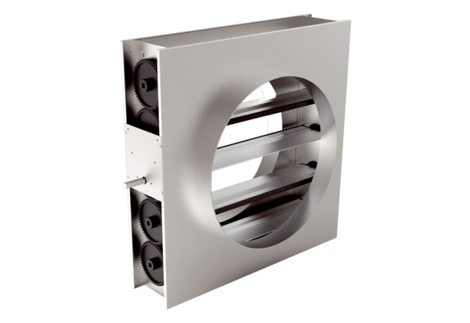Verschlussklappe, motorisch AX-MVR 315Verpackungseinheit: 1 StückSortiment: 40
Artikelnummer: 0043.0873Hersteller: AEREX

